2004全国重点中学临考仿真试卷

文理综合(第一模拟)

班级 姓名 得分

题号 | 一 | 二 | 三 | 四 | 总分
分数

第Ⅰ卷 (选择题 共216分)

一、本大题共36道选择题，每题6分，共216分。每题有一个最符合要求的答案。 | 得分
2003年12月23日晚10时，位于重庆开县高桥镇境内的中国石油天然气集团公司川东北天然气矿发生井喷事故，截至25日18时40分已发现死亡191人，这是我国石油行业类似事故伤亡人数最多的一次。发生井喷事故的高桥镇位于开县西北部，距离县政府所在地约70千米。回答1～2题。
1.当该事故发生时，下列说法可信的是( )
A.北印度洋洋流呈顺时针方向流动 B.圣地亚哥正是温和多雨季节
C.巴西高原一片枯黄 D.东亚盛行偏北风 
2.发生事故这一天( )
A.重庆的黑夜比北京长 B.重庆的正午太阳高度比北京大
C.地球位于远日点附近 D.地球的公转速度最慢 
从2004年1月26日至2月4日，胡锦涛主席应邀对法国、埃及、加蓬和阿尔及利亚进行国事访问。访问日程紧凑，短短10天内在欧非4个国家，胡锦涛主席出席了60多场活动，同4国国家元首、政府总理和议会领导人会谈会见，就双边关系深入交换看法，共同探讨进一步加强交流与合作。胡锦涛主席通过演讲和谈话，全面阐述了我国对外政策，介绍了我国改革开放形势。中国还同4国共签署和发表了27个文件，这些合作文件必将对双边关系的发展产生积极影响。胡锦涛主席此次访问达到了增进了解、加深友谊和扩大合作的目的，是一次继往开来的友谊之旅。回答3～4题。 
3.下列关于法国的说法正确的是( )
①欧洲西部最大的国家 ②以白种人为主，人口自然增长率低 ③南部为地中海式气候，葡
萄种植业闻名于世 ④欧洲陆上领国最多的国家
A.①②③ B.①②④ C.②③④ D.①②③④ 
4.埃及和阿尔及利亚都是阿拉伯联盟中的重要国家，两国的共性在于( )
①国土大部分位于北回归线以北，濒临地中海 ②以白种人为主，通用阿拉伯语 ③大多数
国民信仰伊斯兰教 ④都是重要产油国，而且畜牧业发达
A.①②③ B.①②④ C.②③④ D.①②③④ 
2003年10月7日中国国务院总理温家宝出席在印度尼西亚巴厘岛召开的第七次东盟与中、日、韩领导人会议，并在首届东盟商业与投资峰会上发表题为《中国的发展和亚洲的振兴》的演讲，称中国的发展强大将给亚洲各国带来发展机遇和实际利益，将为亚洲的和平与发展作出贡献。温家宝强调，积极促进亚洲的发展振兴与和平稳定，是中国的既定方针。“睦邻、安邦、富邻”，是中国实现自身发展战略的重要组成部分。
10月8日，温家宝在印度尼西亚巴厘岛与东盟10国领导人共同出席了中国加入《东南亚友好合作条约》的签字仪式。这标志着中国正式加入东南亚友好合作条约，成为东盟的一员。
近年来，东盟多次提出希望中国作为第一个非东南亚大国加入该条约。2003年6月，中国全国人大常委会正式决定中国加入这个条约。回答5～6题。
5.下列对东南亚的有关表述不正确的是( )
A.老挝是惟一的内陆国
B.湄公河平原是该地区最大的平原
C.东南亚地区是世界上天然橡胶、蕉麻等经济作物最大的产地
D.菲律宾处于热带季风气候，一年分为旱季和雨季
6.这次东盟会议的主办国印度尼西亚( )
①是东南亚面积最大的国家 ②是东南亚人口最多的国家 ③是世界上火山最多的国家 ④万隆是该国最大的城市 ⑤佛教定为国教
A.①②③ B.①②③⑤ C.①②③④ D.②③⑤
抗战胜利后，国内外形势发生了重大变化。回答7～9题。
7. 抗日战争胜利后，中国社会的主要矛盾是( )
A.中美民族矛盾
B.中日民族矛盾
C.无产阶级同资产阶级的矛盾
D.中国人民同美帝国主义支持的国民党反动派之间的矛盾
8.抗日战争胜利后，美国对中国采取的基本政策是( )
A. “不干涉”政策 B.“中立”政策
C.扶蒋反共 D.武装干涉 
9.1945年8月，毛泽东指出：“抗日战争的阶段过去了，新的情况和任务是国内斗争。”此斗争主要集中在( )
A.国共两党内部的派系之争 B.内战与和平之争
C.建设什么性质的国家之争 D.统一战线是否继续存在之争
19世纪末至20世纪20年代，中国人民的反帝斗争不断出现高潮。回答10～12题。
10.0世纪初，中国人民发起收回利权的斗争，其内容是( )
A.收回路权和矿权 B.废除领事裁判权 C.收回海关管理权 D.废除不平等条约 
11.五四运动和五卅运动的共同点是( )
①首先由学生和知识分子发起 ②工人阶级是运动的主力 ③中国共产党是运动的领导力量
④社会各阶层广泛参加
A.①② B.②③ C.①③ D.②④ 
12.国民大革命期间，中国人民收回英租界的斗争发生在( )
A.南京、上海 B.汉口、九江 C.重庆、沙市 D.苏州、杭州
2003年10月11日至14日，中共十六届三中全会在京举行。会议审议通过了《中共中央关于完善社会主义市场经济体制若干问题的决定》。《决定》指出，要按照统筹城乡发展、统筹区域发展、统筹经济社会发展、统筹人与自然和谐发展、统筹国内发展和对外开放的要求，更大程度地发挥市场在资源配置中的基础性作用，为全面建设小康社会提供强有力的体制保障。回答13～14题。 
13. “五个统筹”的要求体现的哲理是( )
①全面看问题的观点 ②整体与部分关系原理 ③内外因辩证关系原理 ④矛盾主次方面关
系原理 ⑤物质与意识辩证关系原理
A.①②③④ B.①②④⑤ C.①②③⑤ D.②③④⑤ 
14. “统筹城乡发展”的根本目的是( )
A.增加农民收入 B.实现共同富裕
C.消灭城乡二元结构 D.推进城镇化进程 
2004年1月4日12时35分(北京时间)，美国宇航局发射的“勇气”号探测车成功在火星着陆，并开始进行预期的科学探测。进入21世纪以来，国际上掀起了新一轮的火星探测热潮，火星探测的主要目的是探索天体的演化过程，寻找生命存在的证据，进而揭示生命的起源。根据美国的火星探测计划，2005年发射“火星再认识轨道器”，2007年发射“灵巧登陆器”和“长期漫游器”，并计划在今后15年内执行6次重要的不载人火星探测任务。欧洲航天局已于2003年6月发射“火星快车”探测器。然而要揭开火星之谜，取回火星样本是关键为此美国计划在2009年左右完成在火星表面取样的任务。经过几十年的努力，人类已经对火星有了一定的了解，然而这些了解还是很初步的，揭开火星之谜还需要人类不懈的努力。
回答15～18题。
15.1971年5月19日，原苏联发射火星2号探测器，美国随即发射水手—9轨道探测器。下列关于美苏争霸的评价不符合历史事实的是( )
A.美苏关系的演变是一个较长的过程 B.二战后美苏之间一直没有直接交战
C.美苏之间的争霸是综合国力的较量 D.军备竞赛加快了苏联经济的发展速度
16.此次美国宇航局发射的“勇气”号探测车按照预先设定的程序成功抵达火星，从哲学上表明( )
A.意识是人脑对客观物质的反映
B.只要发挥主观能动性，办事情就一定能成功
C.人类可以认识和利用规律
D.实践是认识的来源 
17.经过几十年的努力，人类已经对火星有了一定的了解，然而这些了解还是很初步的，揭开火星之谜还需要人类不懈的努力。这说明( )
A.人类对事物的认识能力是有限的
B.世界上存在人类无法认识的事物
C.人类对事物的认识是无条件的
D.人的认识需要随着实践不断深化、扩展、向前推移 
18.进入21世纪以来，国际上掀起了新一轮的火星探测热潮，这说明提升科技竞争力对国家具有十分重要的意义，它( )
A.是国际关系的决定因素 B.有利于增强综合国力
C.是国家生存和发展的必要条件 D.是衡量一个国家国际地位的惟一尺度
19.大面积烧伤护理不当时，易发生感染而引起严重后果，这主要由于( )
A.特异性免疫能力减弱 B.非特异性免疫能力减弱
C.体液大量损失 D.营养物质得不到及时补充
20.某人因外伤而成为“植物人”，处于完全昏迷状态，饮食也只能依靠“鼻饲”，人工往胃内注流食，呼吸和心跳靠自己。请问他的中枢神经系统中，仍能保持正常功能的部位是( )
A.脑干和脊髓 B.大脑和脊髓 C.小脑和脑干 D.只有脊髓 
21.在闷热、空气不流通的室内活动的人，易疲劳且常打“哈欠”，其生理过程所反应的调节方式是( )
A.神经调节 B.体液—神经调节
C.神经—体液调节 D.条件反射
22.父亲正常，母亲患红绿色盲，生了一个性染色体为XXY、不色盲的儿子，儿子多出的染色体来自( )
A.卵细胞 B.精子 C.精子或卵细胞 D.精子和卵细胞 
23. 图1表示的4个种群年龄分布类型中，哪一类型种群灭绝的可能性最大( )
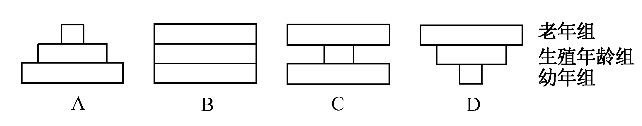
图1

24植株矮小，根系发达，叶小而厚，叶表面细胞壁厚，气孔深陷，栅栏组织层次多，此类植物可能是( )
A.水生植物 B.旱生植物 C.阴生植物 D.以上都不对
25.纳米技术是指在千万分之一(10⁻⁷)到10亿分之一米(10⁻⁹)尺度内，通过直接操纵原子、分子创造新材料，并由此发展起来的多学科基础研究和应用研究的科学技术。纳米技术是当今世界尖端技术。纳米铜粒子可保存在( )
A.空气中 B.惰性气体中 C.氧气中 D.水中 
26.相对分子质量为M的某物质，在室温下溶解度为Sg/100g水，此时测得饱和溶液的密度为ρg/cm3，则该饱和溶液的物质的量浓度是( )
A.M÷(10Sρ)mol·L⁻¹ B.1000Sρ÷［M(100+S)］mol·L⁻¹
C.10Sρ÷Mmol·L⁻¹ D.M(100+S)÷(1000Sρ)mol·L⁻¹
27. 根据中学化学教材所附元素周期表判断，下列叙述不正确的是( )
A.K层电子为奇数的所有元素所在族的序数与该元素原子的K层电子数相等
B.L层电子为奇数的所有元素所在族的序数与该元素原子的L层电子数相等

V(B)
v_{正}

v_{逆}

_{O} t₁ t/s
C.L层电子为偶数的所有主族元素所在族的序数与该元素原子的L层电子数相等
D.M层电子为奇数的所有主族元素所在族的序数与该元素原子的M层电子数相等
28.图2所示为在容积固定的2L密闭容器中进行的某一可逆反应：A(g)+2B(g)[FYKN]2C(g),以B的物质的量浓度改变表示的反应速率v_{正}、v_{逆}与时间的关系图。已知v的单位
mol·L⁻¹·s⁻¹，则图中阴影部分的面积可表示( )
- A的浓度减小B
- B的浓度减小
- C的物质的量增加
- B的物质的量减小

图2

29.等质量的下列烃完全燃烧时，消耗氧气的量最多的是( )
A.C₆H₆ B.C₂H₆
C.C₃H₈ D.C₇H₁₂
30.双球洗气管是一种多用途仪器，常用于去除杂质、气体干燥、气体吸收(能防止倒吸)等实验操作。图3是用水吸收下列某气体时的情形，根据下表判断由左方进入的被吸收气体是( )
A.Cl2 B.HCl 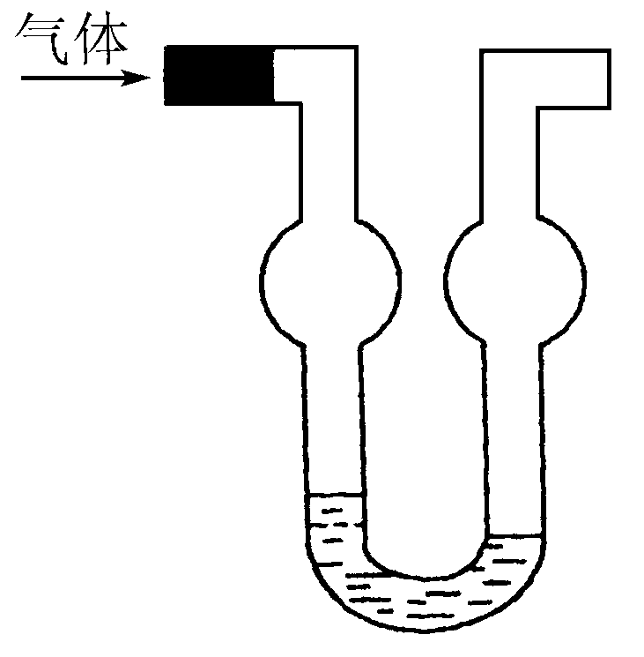
C.H2S D.CO2 图3
四种气体的溶解度(常温常压下)
气体 | Cl₂ | HCl | H₂S | CO₂
1体积大约能吸收气体体积数 | 2 | 500 | 2.6 | 1
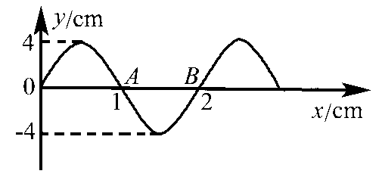
图4

31.图4为某机械波的波形图，关于此图的以下说法中正确的是( )
- 此波的波长为2m ②若此时A点的振动方向为沿y轴正向，则此波向x轴正方向传播
③A点的振幅为0 ④若从图示时刻起,2s内B质点的位移为0，则此波的波速为1m/s
A.①② B.①③ C.②④ D.①②④ 
32.如图5所示，一束动能相等、电量相等、质量分别为m₁和m₂的带电粒子，从A点垂直于磁场方向射入匀强磁场中，当磁感应强度为B₁时，质量为m₁的粒子沿半圆轨道运动至C点；当磁感应强度为B₂时，质量为m₂的粒子也沿同一半圆轨道运动到C点，那么这两种粒子的质量之比$\frac{m1}{m2}$等于( ) 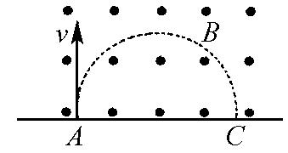
A.$\frac{B1}{B2}$ B.$\frac{B2}{B1}$ 图5
C.$\frac{B1}{B2}$）² D.($\frac{B2}{B1}$)²
33.如图6甲 、乙所示的两种电路中，电源相同，各电阻器阻值相等，各电流表的内阻相等且不可忽略不计。电流表A₁、A₂、A₃和A₄读出的电流值分别为I₁、I₂、I₃和I₄。下列关系式中正确的是( )
①I₁=I_{３} ②I₁＜I₄ ③I₂=2I₁ ④I₂＜I₃+I₄
A.①② B.②③ C.②④ D.③④ 
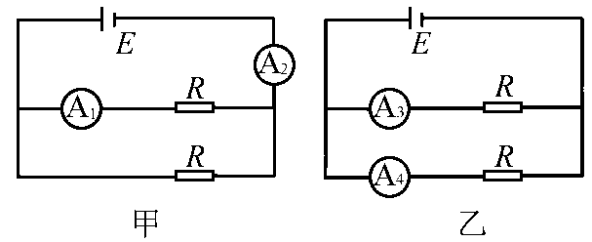
图6
34.用大小不变的力F拉着一物块在粗糙平面内沿一圆周运动一周(图7)，则这一过程中拉
力对物体做的功为( )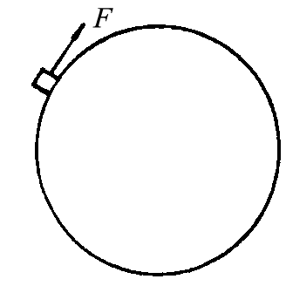
A.等于0 B.大于0 图7
C.小于0 D.无法确定 
35.科学家们使两个带正电的重离子沿直线相向运动而发生猛烈碰撞，试图用此模拟宇宙大爆炸初的情景，为了使碰撞前的动能尽可能多的转化为内能，关键是设法使这两个重离子在碰撞前的瞬间具有( )
A.相同的速度 B.相同大小的动量
C.相同的动能 D.相同的质量
36.卡车在平直道路上行驶。卡车车厢装满货物。由于路面不是很平，车厢发生上下振动。货物也随车厢上下振动但不脱离车厢底板。假如货物上下做简谐振动，振动位移图像如图8所示。规定向上方向为正方向。下列说法正确的是( )
A.在图像a点货物对车厢底板的压力大于货物重力
B.在图像b点货物对车厢底板的压力大于货物重力
C.在图像c点货物对车厢底板的压力大于货物重力
D.在图像d点货物对车厢底板的压力大于货物重力
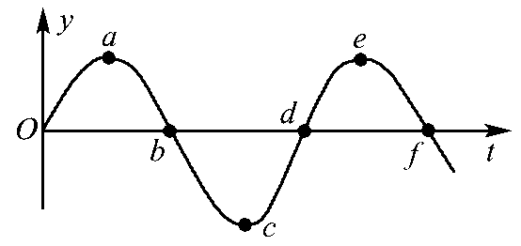
第Ⅱ卷 (非选择题 共84分)
二、本大题共3题，40分。 | 得分
人类的生存离不开能量，自然界中存在着多种多样的能量，如太阳能、风能、水能、化学能等。这些能量可以通过一定的方式相互转化。例如，在自然界中，太阳把地面和空气晒热，太阳能转化为内能。晒热的空气上升，空气流动形成风，又转化为风能。太阳把水面和地面晒热，并使一部分水蒸发 ，蒸发的水汽升到空中形成云，以雨雪的形式落下来，流入江河，太阳能转化为水能。植物吸收太阳能，发生光合作用，太阳能转化为植物的化学能。植物作为食物被动物吃掉，又转化成动物的化学能。古代的动植物地质变迁中变为煤、石油、天然气，转化为这些燃料的化学能。 
37. (14分)(1)设空气的密度为ρ，强风速率为v，如果把通过横截面积为S的风的动能全部转化为电能，则产生电功率为多大?

(2)水能是可再生能源，可持续地利用它来发电，为人类提供“清洁”的能源。若一水力发电站水库的平均流量为Q(m³/s)，落差为h(m)，发电效率为η，则全年发电量A(千瓦·时)是多少?

38. (14分)(1)家用液化气中主要成分之一是丁烷。当10kg丁烷完全燃烧并生成二氧化碳和液态水时，放出热量5×10⁵kJ。写出丁烷燃烧反应的热化学方程式 ；已知1mol液态水汽化时需要吸收44kJ热量，1mol的丁烷完全燃烧产生气态水时放出的热量为 kJ.
(2)一些盐的结晶水合物，在温度不太高时就有熔化现象，既熔于自身的结晶水中，又同时
吸收热量。它们在塑料袋中经日晒能熔化，在日落后又可缓慢凝结而释放热量，用以调节室
温，称为潜热材料。现有几种盐的水合晶体有关数据如下表所示：
物质 | Na2S2O3·5H2O | CaCl2·6H2O | Na2SO4·10H2O | Na2HPO4·12H2O
熔点/℃  熔化热/kJ·mol⁻¹ | 45～50  49.7 | 29.92  37.3 | 32.38  77 | 35.1  100.1
①上述潜热材料中最适宜应用的两种盐是(用化学式表示) 。
②实际应用时最常采用的(从来源和成本考虑)应该是 。
39.(12分)植物被动物作为食物吃掉后，动物把储存在食物中的化学能转变为合成代谢的能量一般经过了 三个过程。

三、本大题共3题，26分。 | 得分
2004年是中国加入世贸组织的第三年，根据中国加入世界贸易组织议定书和工作组报告，中国除了要继续履行前两年的承诺外，在货物贸易、服务贸易、分销服务、金融服务、旅行社和旅游服务、运输服务方面，要履行新的承诺。
40.(10分)(1)在河北省磁县农业开发园内一根黄瓜有一米多长；一个西红柿能达到15kg，营养物质含量是普通西红柿的二倍，这些蔬菜都是“太空种子”的后代。所谓的“太空种子”就是将普通的种子筛选后，搭载运载火箭进入太空，接受太空辐射，引起 。这种育种方法的优点是可以提高 ，使后代变异的性状较快地稳定，因而能够 。它还可以大幅度 ，缺点是产生的有利个体往往不多。
(2)我国自加入WTO组织以来，国外的农产品大量涌入国内，将影响我国农业的经济效益。某水果部门为使国内水果长期保存，占领市场，在水果储存时，应采取 储藏，并充入 ，以降低水果的 ，确保果品的质量。
41.(10分)加入WTO后，对我国通信行业的影响很大。
(1)目前手机电池已普遍使用锂电池。一种锂电池的总反应式为：Li+MnO₂=LiMnO₂。试指出氧化剂、还原剂各是什么物质，标出电子转移的方向和数目。
(2)电池的种类很多，其中废弃的镍镉电池已成为重要的污染物。有资料表明一节废镍镉电池可以使一平方米面积的耕地失去使用价值。在酸性土壤中这种污染尤为严重，这是因为 。
(3)若锂电池提供05C电量，求正极(MnO₂)材料的消耗量(其他损耗忽略不计) 。
42.（6分）据报载：某地某房地产集团上一个6000万元的项目，从立项到开工，累计各项审批手续的时间达543天。一个大学毕业生自谋职业，办了一个茶园，开业不久，就有好几个部门上门收费：文化管理费每月200元，全年一次交清，卫生检查费每月10元，年初一次收完，临时检查每次还要收费200元；去办执照总找不到人，开业后，工商局来后开口要罚款一万元……WTO的23项协议中，只有两个条款提到企业，其他都是规范政府行为的，结合材料说明政府面临入世的严峻考验应如何搞好服务。

四、本大题共2题，18分 | 得分
材料一 “《中华人民共和国土地改革法》第一条总则规定：‘废除地主阶级封建剥削的土地所有制，实行农民土地所有制，借以解放农村生产力，发展农业生产，为新中国的工业化开辟道路。’根据新形势的需要和可能，在政策上，对富农，由过去征收富农多余的土地财产改为保存富农经济……”
——胡绳主编《中国共产党的七十年》 材料二 “互助组是具有社会主义萌芽性质的农民集体劳动组织。它包括临时互助组和常年互助组两种形式。互助组不改变个体农民对土地的所有权和土地的个体经营方式，仅仅把原来的分散劳动变为集中劳动……1953年2月，中共中央根据一年多的实践对《关于农业生产互助合作的决议(草案)》略作修改后正式发表，决议发表后，全国在继续大办互助组的同时，开始普遍试办初级农业生产合作社。初级社是以土地入股、统一经营为特征的半社会主义性质的集体经济组织。它比互助组有更多的社会主义因素。初级社仍然没有改变个体农民的土地所有权。农民把属于自己所有的土地作为股本加入合作社，由合作社统一经营……1954年，全国开始大办初级社。同年1月，中共中央公布了1953年底作出的《关于发展农业生产合作社的决议》……决议总结了互助合作的经验，指出：经过临时互助组、常年互助组到初级农业生产合作社，再到高级农业生产合作社，是农业社会主义改造的正确道路……”
——宋镜明等主编《中国革命史新编》
材料三 《中华人民共和国农村土地承包法》于2003年3月1日起正式实施。《土地承包法》的核心是赋予农民长期而有保障的农村土地使用权，依法规范承包当事人的行为。《土地承包法》明确规定“通过家庭承包取得的土地承包经营权可以依法采取转包、出租、互换、转让或者其他方式流转”。
43.（12分）(1)根据材料一、材料二简要说明，实行了互助组后，农村在土地所有权和农业经营方式上哪些与建国初是一致的?又作出了哪些改进?初级社和互助组的性质各是什么?与互助组相比初级社有哪些进步之处?

(2)根据材料二，说明农业合作化运动由低级到高级的三种形式及其特征。

(3)简述建国以来中国共产党对农村生产关系进行调整的过程及其主要原因。

44.(6分)根据材料三，说明保障农民的土地使用权和土地承包经营权可以依法流转对农村经济发展的意义。

答案及要点解析 
文理综合(第一模拟)
一、
1.D 2.B 3.A 4.D 5.D 6.A 7.D 8.C 9.C 10.A
11.D 五四运动和五卅运动都是广泛的人民群众的反帝爱国运动，工人阶级成为了运动的主力。五四运动首起于学生和知识分子，发生时间早于中国共产党的成立时间，故选D。
12.B
13.C “五个统筹”都体现了①②，“统筹经济社会发展”体现了⑤，“统筹国内发展和对外开放”体现了③，④不合题意，应排除。C项正确，应选。
14.B B项体现了根本目的，故B项正确，应选。
15.D 16.C 17.D 18.B 19.B
20.A 调节人体基本生命活动的中枢，如心血管运动中枢、呼吸中枢等位于脑干。“植物人”已完全失去条件反射，大脑失去正常功能。只靠脑干通过脊髓和部分脑神经来控制最基本的生命活动。
21.B 闷热、空气不流通的室内，因人的活动CO₂浓度增大，O₂含量下降，血液中O₂浓度也下降，CO₂分压上升，引起呼气中枢兴奋，从而导致长吸现象——“哈欠”的发生。这自然是体液—神经调节的结果。 
22.B 儿子XXY的形成有两种可能性，精子异常(XY)与正常卵(X)结合或卵异常(XX)与正常精子(Y)结合，又由母亲色盲(X^{b}X^{b}),儿子不色盲，可断定儿子有一个X^{B}不是来自母亲，而Y只能来自父亲，可推出是精子异常(X^{B}Y)导致。
23.D 本题主要考查对种群的年龄组成的理解。种群的年龄结构(年龄组成)与种群的数量动态密切相关，也就是说，与种群密度密切相关。当种群中的幼年个体(即生殖前期的个体)占多数，处于生殖期的个体(成体)次之，而老年个体(即生殖后期的个体)最少的时候，种群数量将会有很大发展(又称增长型种群)，如A项，因为在这种年龄结构中，进入生育期的个体数总是多于退出生育期的个体数，所以种群中参与生殖的个体数呈净增长趋势。B项中的三个年龄组的个体数相等，这将使种群中参与生育的个体数保持不变，从而使种群密度保持稳定，这种年龄组成称为稳定型。C项是一种先增长，后衰退，最终稳定的年龄组成类型，即近期内种群数量呈增长趋势，然后便转向衰退，最后种群会在少于原来数量的基础上趋于稳定，由于这种年龄组成总会保持一定的生殖个体基数，所以种群灭绝的可能性不太大。D项的情况是，老年组个体数最多，生殖年龄组次之，而幼年组最少，这种类型又称为衰退型种群，在这样的年龄组成中，进入生育期的个体数总是少于退出生育期的个体数，这使种群中参与生殖的个体数会越来越少，因此造成种群灭绝的可能性最大。 
24.B 此类植物的特征是适应比较干旱的环境，所以可能为旱生植物。
25.B 由于纳米粒子表面上的原子只受到来自内部一侧的原子作用，它们很容易与外界的气体、液体甚至固体的原子发生反应，也就是说十分活泼。实验上发现将铜或铝做成几个纳米的颗粒，一遇到空气就会发生猛烈的爆炸。故应将纳米铜粒子保存在化学性质不活泼的惰性气体中。 
26.B 假设溶质为NaCl，M=58.5g·mol⁻¹,S=58.5g,ρ=1g·mL⁻¹，则1L溶液的质量为1000g,m(NaCl)=(58.5÷158.5×1000)g，n(NaCl)=(1000÷158.5)mol。则c(NaCl)=(1000÷158.5)mol·L⁻¹。将上述假设数据代入各选项。可知B是正确答案。
27.C 前三周期元素的原子，若某层电子数是奇数，则该层电子肯定未满，必是最外层，其电子数与族序数一致；若某层电子数是偶数，则该层电子有可能已满，不一定是最外层，不能确定其电子数是否与族序数一致；C错。
28.B 本题主要考查化学反应速率的概念。解答时须注意反应向正反应方向进行的同时，逆反应也同时在进行，只是程度有所不同。同一化学反应可用不同的物质来表示反应速率，本题是用B来表示反应速率，反应由0t₁时，B的浓度的减少量=v_{正}·t₁，B的浓度增加量=v_{逆}·t₁，由于反应是向正反应方向进行的，所以B的浓度的减小量=v_{正}·t₁-v_{逆}·t₁，即为图中阴影部分的面积。从图中并未体现出B的物质的量的变化。
29.B 本题主要考查了等质量烃燃烧消耗的氧气。12gC燃烧时耗氧气1mol，12gH燃烧耗氧气3mol，即等质量的C、H燃烧耗氧：H＞C。比较等质量烃燃烧耗氧大小只要比较烃分子中H质量分数即可，烃的H质量分数越大，烃燃烧耗氧量就越大。把各化学式改写成CHx形式。
A.C₆H₆ CH
B.C₂H₆ CH₃
C.C₃H₈ CH$\frac{8}{3}$
D.C₇H₁₂ CH$\frac{\text{12}}{7}$
式中的x越大，氢质量分数越大，耗氧量越多，所以耗氧量最多的是C₂H₆。故正确答案为B。
30.B 观察图形可知，由左方进入的气体应极易溶于水，所以选B。
31.A 该题主要考查振动和波的基本概念和规律，是容易题。①③分别考查了波长和振幅的概念，波长从波形图上直接读取，为2m，振幅是指质点离开平衡位置的最大位移，为4cm，所以①对，③错。②考查根据波形图和某质点的运动方向确定波的传播方向，只有波沿x轴正向传播，A点的振动方向才能沿y轴正向，所以②是对的。④考查振动的周期性，2s内B质点位移为零，它可以是振动半个周期，也可以是完成一次全振动……总之，只要完成半周期的整数倍即可，因此波的周期不一定是2s，④是错的。
32C 由带电粒子在磁场中作匀速圆周运动规律有带电粒子的轨道半径R=mv /qB ]= 2mE k/ qB，由于动能、电量相等，由题中已知条件可得 B1/ B2 =m1/m2 即m1/m2=(B1/B2)²
33C 根据题给条件，以Rg表示电流表的内阻，则题图甲所示的电路相当于图甲所示的电路，题图乙所示的电路相当于图乙所示的电路。显然这两个电路的结构不同，一般说来，流过A1的电流I1与流过A3的电流I3不相等，故①不正确。将图甲与图乙相比，根据串并联公式，图甲所示的电路中通过电源的总电流亦即通过A2的电流I2，要比图乙所示的电路所通过电源的总电流小。从图乙电路可知通过电源的总电流就等于I3+I4，因而得知I2＜I3+I4，即④正确。在图乙所示的电路中，由于两个分支的电阻相等，故两个分支中的电流相等，即I3=I4。而在图甲所示电路中，由于两个分支的电阻不等，电阻大的分支中的电流即流过A1的电流I1小于总电流I2的一半，即I1＜ $\frac{1}{2}$ I2，这样就得到结论③不正确。再结合I2＜I3+I4=2I4和2I1＜I2，就可推断出I1＜I4，即②正确。故选C。 
第33题图
34B 取物块运动过程中的任意极小段位移Δs，在这极小位移内拉力F可以看成是恒力，物块发生的无限小位移Δs的方向即速度方向，它与力的方向是一致的，因此在这段极小位移内，拉力做功符合公式W=Fscosα的条件，代入公式： Δs位移内拉力做功为ΔW=ＦΔs。由此我们不难得出物块在沿圆周运动一周的过程中，拉力做功一定大于0的结论。35B 当这两个重离子碰撞前的瞬间具有相同大小的动量，方向相反，由动量守恒可知，碰后两个离子的总动量为零，速度为零，碰撞前的动能几乎全部转化为内能。
36C 从图像中可知a、e点有向下的最大加速度，处于失重最厉害的状态，此时压力小于货物重力。b、d、f点加速度为零，压力与货物重力相等。c点有向上的最大加速度，处于超重最厉害的状态，此时压力大于货物重力，故C对。
二、 
能量是物理、化学、生物三科知识的重要连接点，此大题以能量为线索，涉及知识面广，考查灵活运用与综合分析能力。
37
(1)P= W /t=$\frac{1}{2}$mv²=$\frac{1}{2}$ρSv·v²=ρSv³/2
(2)A=8.76×10³Qghη
38 (1)2C4H10(气)+13O2(气) 8CO2(气)+10H2O(液)+5800kJ 2680
(2)①Na2SO4·10H2O、Na2HPO4·12H2O
- Na2SO4·10H2O
- 39 能量的释放、转移和利用 
三、
40 (1)基因突变 变异频率 加速育种进程 改良某性状
(2)低温 N2(或CO2) 有氧呼吸强度 
41 (1)氧化剂：MnO2 还原剂：Li
Li+MnO2=LiMnO₂
(2)Ni(OH)2和Cd(OH)2能溶于酸性溶液
(3)4.52×10⁻⁴mol 
42 面对入世挑战，政府应转变职能，加强宏观调控；政府要进行机构改革，提高办事效率；政府要依法治国，坚持依法行政；转变管理观念，改进工作作风。
四、 
43 (1)一致之处：个体农民对土地的所有权、土地的个体经营方式。
改进之处：把原来的分散劳动变为集中劳动。
性质：初级社是以土地入股、统一经营为特征的半社会主义性质的集体经济组织。互助组是具有社会主义萌芽性质的农民集体劳动组织。初级社比互助组有更多的社会主义因素。
(2)互助组：社会主义萌芽性质，只是集体劳动，不触及所有制。初级合作社：半社会主义性质，建立在私有制基础上，个人所有的土地、大牲口、大农具入股。高级合作社：完全的社会主义性质，生产资料集体所有，统一经营，统一分配。
(3)过程：土地改革→农业合作化→人民公社化→家庭联产承包责任制。
原因：土地改革：封建土地制度严重阻碍了生产力的发展。农业合作化：小农经济难以满足国民经济发展的需要。人民公社化：部分领导人主观地认为农业合作化的规模越大，公有化程度越高，就越能促进生产发展。家庭联产承包责任制：党中央正确总结了合作化和人民公社化的经验教训，做出了实行经济体制改革的决策。
提示：本题主要考查分析解答材料问题的能力，考查的知识点是建国后几次大的生产关系调整。 ①稳定完善家庭承包经营为基础的双层经营体制，关键是稳定完善土地承包关系。通过法律形式赋予农民长期而有保障的农村土地使用权，能充分调动农民生产积极性，从而促进农业发展。②土地是农业最基本的生产要素。允许土地承包经营权的流转，可以更好发挥市场在农村的资源配置作用，有利于促进农村适度规模经营，更好发挥土地的效益，从而促进农村经济发展。 

